
Zebra实习项目报告
马文康

2019-7-11

内蒙古农业大学

- 项目需求
- Zebra应用受欢迎程度，通过zebra处理之后，进行数据可视化展示出详细结果。首先能给观察者以直观的形象观察。
- 通过视图展示出来的数据（如饼图，柱状图，折线图等等），进行分析，比如哪一个通信流量最大，哪一个软件用户量大，在某一特定时间点哪一个用户量大，还有用户各种详细信息的分析等等，都是对可视化的详细展示。
- Zebra环境的搭建，Linux虚拟机安装及一些重要的指令，Hadoop和Java在Linux下的安装，MapReduce编程使用，Hadoop下MySQL，sqoop 及zebra项目数据库的搭建使用。这是一个非常综合的过程。
- 项目架构—大数据架构
- Hadoop分布式架构
Hadoop是Apache基金会下的一个能够对大量数据进行分布式处理的软件框架，具有可靠、高效、可伸缩的数据处理特点。硬件角度看，Hadoop系统是应用于普通的商用服务器集群的分布式存储和并行计算系统。软件角度看，Hadoop系统包括分布式存存储和并行计算两个部分
- HDFS分布式文件系统
- HDFS系统逻辑架构.
HDFS是一个多层次的架构，基于主从模式进行管理，采用远程过程通讯即RPC来实现层间的交互。HDFS由客户端层、名称节点层和数据节点层三个层次构成。
- HDFS系统物理架构
HDFS的典型部署方式是在两个专门的服务器上运行NameNode和Secondary NameNode，再将DataNode安装在以机架位单位的多组机架的机器上。一个集群只有一个NameNode。
- MapReduce并行计算框架
MapReduce是一种分布式软件编程框架，其运行依赖于分布式作业系统。分布式作业系统也是主从模式的，它由一个作业节点（JobTracker）和多个任务节点（TaskTracker）构成。MapReduce向作业端发出一个数据处理请求，作业主节点接收到请求后，会将MapReduce的程序代码经网络传输到多个作业节点，由多个作业节点调用MapReduce程序对本地的数据进行处理。
- Hadoop三种搭建模式
- 单机模式：只支持MapReduce，不支持HDFS。这种模式一般用于调MapReduce任务用的。
- 伪分布模式：这种模式即支持MR,也支持HDFS，用多个线程模拟多台真实机器，即模拟真实的分布式环境。
- 完全分布式：用多个机器或多台虚拟机去搭建集群
- 技术栈：技术列表
1）Linux相关
- Linux概述

Linux系统安装
- Linux常用指令
- Linux 目录树结构
- 用户组管理
- Vim命令

网络涉及概念
- 密码管理
- 远程管理
- 压缩相关的指令
2） Hadoop相关技术
a. hadoop三种搭建模式
b. hadoop伪分布式系统搭建
c. hadoop 之HDFS
d. hadoop之 MapReduce
e. hadoop实现Zebra
3） Linux下MySQL的安装
4） Sqoop安装使用
5） 数据可视化
6） Flume数据收集技术
a. 概念
b. 下载安装Flume
c. flume中的概念、模型和特点
- 项目实现过程
创建CentOS

搭建Java环境

搭建Hadoop

安装MySQL
Zebra环境搭建
安装Sqoop

安装FLume
Eclipse下连接HDFS和MapReduce
Tomcat安装
获得日志数据

Flume
HDFS指定目录实现

MapReduce处理
Zebra项目流程
HDFS结果数据显示
Hive，Hql

Sqoop连接 Sqoop连接
MySQL建库建表
构建Web项目进行数据显示

- 技术详细实现
- CentOS安装

VMware安装
我们使用Vmware 10的版本，傻瓜式安装即可。
- VMware中安装CentOS 采用自定义方式安装，选择上ISO文件，内存设置为2G，存储设置为20G，处理器2个，网络使用网络地址转换（NAT）
- 安装成功后，练习相关Linux的指令
- Hadoop伪分布式安装
- 下载Hadoop http://hadoop.apache.org/releases.html
- service iptables stop #关闭防火墙
- chkconfig iptables off #永久关闭防火墙
- 配置主机名
hostname tedu #将主机名修改为tedu
vim /etc/sysconfig/network #将Hostname修改为tedu，重启后也会生效
- 配置hosts文件
vim /etc/hosts #将当前用户的IP修改进去，以后IP地址发生变换之后也不需要修改其他的配置文件，直接修改Hosts文件

- 配置免密码登陆
ssh-keygen
ssh-copy-id root@tedu
- 安装和配置jdk
tar –zxvf jdk-8u65-linux-x64.tar.gz -C /home/software
vim /etc/profile #配置java环境变量
#编辑/etc/profile文件，并加入以下配置：
export JAVA_HOME=/home/work/app/jdk1.8.0_65/
export PATH=$PATH:$JAVA_HOME/bin:
java –version #查看java环境变量配置是否成功

- tar -zxvf hadoop-2.7.1_64bit.tar.gz -C /home/work/app #上传解压Hadoop
- 配置hadoop-env.sh
vim hadoop-env.sh
#修改如下参数配置：
export JAVA_HOME=/home/app/jdk1.7.0_55/
export HADOOP_CONF_DIR=/home/work/app/hadoop-2.7.1/etc/hadoop
- 修改core-site.xml
vim core-site.xml
#编辑配置文件core-site.xml,在该文件中添加一下内容:
<configuration>
<property>
<name>fs.defaultFS</name>
<value>hdfs://tedu:9000</value>
</property>
<property>
<name>hadoop.tmp.dir</name>
<value>/home/work/app/hadoop-2.7.1/tmp</value>
</property>
</configuration>
- 修改hdfs-site.xml
vim hdfs-site.xml
#编辑配置文件hdfs-site.xml,在该文件中添加一下内容:
<configuration>
<property>
<name>dfs.replication</name>
<value>1</value>
</property>
<property>
<name>dfs.permissions</name>
<value>false</value>
</property>
</configuration>
- mapred-site.xml
<configuration>
<property>
<name>mapreduce.framework.name</name>
<value>yarn</value>
</property>
</configuration>
- yarn-site.xml
<configuration>
<property>
<name>yarn.resourcemanager.hostname</name>
<value>tedu</value>
</property>
<property>
<name>yarn.nodemanager.aux-services</name>
<value>mapreduce_shuffle</value>
</property>
</configuration>

- hadoop的环境变量
vim /etc/profile
#在该文件中添加一下内容：
export HADOOP_HOME=/home/work/app/hadoop-2.7.1/
export PATH=$PATH:$JAVA_HOME/bin:$HADOOP_HOME/bin:$HADOOP_HOME/sbin:
source /etc/profile #生效

- 格式化namenode
hdfs namenode –format

启动hadoop
start-all.sh

- 验证hadoop安装是否成功 jps
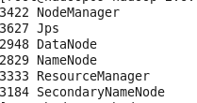一共六个节点，即认为启动成功
- Linux下MySQL的安装
- 上传解压
tar -xvf Percona-Server-5.6.24-72.2-r8d0f85b-el6-x86_64-bundle.tar

rpm -ivh Percona-Server-56-debuginfo-5.6.24-rel72.2.el6.x86_64.rpm
rpm -ivh Percona-Server-shared-56-5.6.24-rel72.2.el6.x86_64.rpm
rpm -ivh Percona-Server-client-56-5.6.24-rel72.2.el6.x86_64.rpm
rpm –ivh Percona-Server-server-56-5.6.24-rel72.2.el6.x86_64.rpm

- 安装目录
- 启动服务
service mysql start //自动安装到它自己制定的目录下，注册服务为mysql
service mysql status
service mysql stop
配置开机启动：
chkconfig --list //展现开机的服务

- Sqoop安装使用
开启MySQL的访问权限
GRANT ALL PRIVILEGES ON *.* TO 'root'@'tedu' identified by ‘root′ WITH GRANT OPTION ;
FLUSH PRIVILEGES ;

1、上传安装包
2、Sqoop基于JDK和Hadoop，故需要配置好JDK、Hadoop的环境变量
3、解压Sqoop安装包，为方便使用修改目录名称sqoop
4、将要连接的数据库的驱动包加入sqoop的lib目录下
5、直接使用Sqoop指令操作
6、 相关操作指令
- 数据可视化
- 实现的方式
1、传统的 web技术+前端技术
常用的技术：web技术 数据库技术 前端技术 HTML CSS JS
2、通过市面上的可视化工具来展示数据
常用的技术：Tableau、DataV...
3、百度的Echars
- Flume数据收集技术
1、上传安装包
2、解压Flume安装包到指定目录中
3、应用相关指令和功能
- Zebra项目相关的代码
HttpAppHost.java
- package cn.tedu.domain;

- import java.io.DataInput;
- import java.io.DataOutput;
- import java.io.IOException;

- import org.apache.hadoop.io.Writable;

- public class HttpAppHost implements Writable{
- //表示时间
- private String reportTime;
- //小区id编号
- private String cellId;
- //应用大类
- private int appType;
- //应用小类
- private int appSubType;
- //用户IP
- private String userIP;
- //用户端口
- private int userPort;
- //服务器端ip地址
- private String appServerIP;
- //服务器端的端口
- private int appServerPort;
- //访问域名
- private String host;
- //尝试次数
- private int attempts;
- //接受次数
- private int accepts;
- //上行流量
- private long trafficUL;
- //下行流量
- private long trafficDL;
- //重传上行流量
- private long retranUL;
- //重传下行流量
- private long retranDL;
- //延迟时间
- private long transDelay;
- public String getReportTime() {
- return reportTime;
- }
- public void setReportTime(String reportTime) {
- this.reportTime = reportTime;
- }
- public String getCellId() {
- return cellId;
- }
- public void setCellId(String cellId) {
- this.cellId = cellId;
- }
- public int getAppType() {
- return appType;
- }
- public void setAppType(int appType) {
- this.appType = appType;
- }
- public int getAppSubType() {
- return appSubType;
- }
- public void setAppSubType(int appSubType) {
- this.appSubType = appSubType;
- }
- public String getUserIP() {
- return userIP;
- }
- public void setUserIP(String userIP) {
- this.userIP = userIP;
- }
- public int getUserPort() {
- return userPort;
- }
- public void setUserPort(int userPort) {
- this.userPort = userPort;
- }
- public String getAppServerIP() {
- return appServerIP;
- }
- public void setAppServerIP(String appServerIP) {
- this.appServerIP = appServerIP;
- }
- public int getAppServerPort() {
- return appServerPort;
- }
- public void setAppServerPort(int appServerPort) {
- this.appServerPort = appServerPort;
- }
- public String getHost() {
- return host;
- }
- public void setHost(String host) {
- this.host = host;
- }
- public int getAttempts() {
- return attempts;
- }
- public void setAttempts(int attempts) {
- this.attempts = attempts;
- }
- public int getAccepts() {
- return accepts;
- }
- public void setAccepts(int accepts) {
- this.accepts = accepts;
- }
- public long getTrafficUL() {
- return trafficUL;
- }
- public void setTrafficUL(long trafficUL) {
- this.trafficUL = trafficUL;
- }
- public long getTrafficDL() {
- return trafficDL;
- }
- public void setTrafficDL(long trafficDL) {
- this.trafficDL = trafficDL;
- }
- public long getRetranUL() {
- return retranUL;
- }
- public void setRetranUL(long retranUL) {
- this.retranUL = retranUL;
- }
- public long getRetranDL() {
- return retranDL;
- }
- public void setRetranDL(long retranDL) {
- this.retranDL = retranDL;
- }
- public long getTransDelay() {
- return transDelay;
- }
- public void setTransDelay(long transDelay) {
- this.transDelay = transDelay;
- }
- //序列化
- @Override
- public void write(DataOutput out) throws IOException {
- out.writeUTF(reportTime);
- out.writeUTF(cellId);
- out.writeInt(appType);
- out.writeInt(appSubType);
- out.writeUTF(userIP);
- out.writeInt(userPort);
- out.writeUTF(appServerIP);
- out.writeInt(appServerPort);
- out.writeUTF(host);
- out.writeInt(attempts);
- out.writeInt(accepts);
- out.writeLong(trafficUL);
- out.writeLong(trafficDL);
- out.writeLong(retranUL);
- out.writeLong(retranDL);
- out.writeLong(transDelay);
- }
- //反序列化
- @Override
- public void readFields(DataInput in) throws IOException {
- this.reportTime = in.readUTF();
- this.cellId = in.readUTF();
- this.appType = in.readInt();
- this.appSubType = in.readInt();
- this.userIP = in.readUTF();
- this.userPort = in.readInt();
- this.appServerIP = in.readUTF();
- this.appServerPort = in.readInt();
- this.host = in.readUTF();
- this.attempts = in.readInt();
- this.accepts = in.readInt();
- this.trafficUL = in.readLong();
- this.trafficDL = in.readLong();
- this.retranUL = in.readLong();
- this.retranDL = in.readLong();
- this.transDelay = in.readLong();
- }
- @Override
- public String toString() {
- return reportTime + "|" + cellId + "|" + appType + "|" + appSubType + "|" + userIP + "|" + userPort + "|"
- + appServerIP + "|" + appServerPort + "|" + host + "|" + attempts + "|" + accepts + "|" + trafficUL
- + "|" + trafficDL + "|" + retranUL + "|" + retranDL + "|" + transDelay;
- }

- }
ZebraMapper.java
- package cn.tedu.zebra;

- import java.io.IOException;
- import java.util.ArrayList;
- import java.util.List;

- import org.apache.hadoop.fs.Path;
- import org.apache.hadoop.io.LongWritable;
- import org.apache.hadoop.io.Text;
- import org.apache.hadoop.mapreduce.Mapper;
- import org.apache.hadoop.mapreduce.lib.input.FileSplit;

- import cn.tedu.domain.HttpAppHost;

- public class ZebraMapper extends Mapper<LongWritable, Text, Text, HttpAppHost> {

- public void map(LongWritable ikey, Text ivalue, Context context) throws IOException, InterruptedException {
- //代表一行日志信息
- String line = ivalue.toString();
- //转义才能进行分隔
- String[] data = line.split("\\|");

- FileSplit fileSplit = (FileSplit) context.getInputSplit();
- //获取正在处理的数据文件的路径信息
- Path path = fileSplit.getPath();
- //获取正在处理的数据文件的文件名称
- String fileName = path.getName();

- String[] infos = fileName.split("_");
- String timeStr = infos[1];//20150615143630

- String reportTime = timeStr.substring(0,4)+"-"+timeStr.substring(4,6)+"-"+timeStr.substring(6,8)+" "+timeStr.substring(8,10)+":"+timeStr.substring(10,12)+":"+timeStr.substring(12,14);//20150615

- HttpAppHost hah = new HttpAppHost();

- //设置日期
- hah.setReportTime(reportTime);
- //设置小区id 如果小区id为null或者为"" 则默认设置为9个0
- if(data[16]==null || data[16].equals("")){
- hah.setCellId("000000000");
- }else{
- hah.setCellId(data[16]);
- }

- //设置应用大类
- int appType = Integer.parseInt(data[22]);
- hah.setAppType(appType);
- //设置应用小类
- int appSubType = Integer.parseInt(data[23]);
- hah.setAppSubType(appSubType);
- //设置用户IP
- hah.setUserIP(data[26]);
- //设置用户端口
- int userPort = Integer.parseInt(data[28]);
- hah.setUserPort(userPort);
- //设置服务器IP
- hah.setAppServerIP(data[30]);
- //设置服务器端口
- int appServerPort = Integer.parseInt(data[32]);
- hah.setAppServerPort(appServerPort);
- //设置域名
- hah.setHost(data[58]);

- int appTypeCode = Integer.parseInt(data[18]);

- //尝试次数 只有APPTypeCode==103为true时，才认为这是一次尝试连接
- if(appTypeCode == 103){
- hah.setAttempts(1);
- }else{
- hah.setAttempts(0);
- }
- //接受次数
- int statu = Integer.parseInt(data[54]);
- List<Integer> list = new ArrayList<Integer>();
- int[] status = {10,11,12,13,14,15,32,33,34,35,36,37,38,48,49,50,51,52,53,54,55,199,200,201,202, 203,204,205,206,302,304,306};
- for(int num : status){
- list.add(num);
- }
- if(appTypeCode==103 && list.contains(statu)){
- hah.setAccepts(1);
- }else{
- hah.setAccepts(0);
- }

- if(appTypeCode==103){
- //设置上行流量
- long trafficUL = Long.parseLong(data[33]);
- hah.setTrafficUL(trafficUL);

- //设置下行流量
- long trafficDL = Long.parseLong(data[34]);
- hah.setTrafficDL(trafficDL);

- //设置重传上行流量
- long retranUL = Long.parseLong(data[39]);
- hah.setRetranUL(retranUL);

- //设置重传下行流量
- long retranDL = Long.parseLong(data[40]);
- hah.setRetranDL(retranDL);
- //设置延迟时间
- long start = Long.parseLong(data[19]);
- long end = Long.parseLong(data[20]);
- hah.setTransDelay(end-start);
- }
- // 拼接Key，reduce根据Key进行聚合
- String key = hah.getReportTime()+"|"+hah.getCellId()+"|"+hah.getAppType()+"|"+hah.getAppSubType()+"|"+hah.getUserIP()+"|"+hah.getUserPort()+"|"+hah.getAppServerIP()+"|"+hah.getAppServerPort()+"|"+hah.getHost();
- context.write(new Text(key), hah);
- }

- }
ZebraReducer.java
- package cn.tedu.zebra;

- import java.io.IOException;
- import java.util.Iterator;

- import org.apache.hadoop.io.NullWritable;
- import org.apache.hadoop.io.Text;
- import org.apache.hadoop.mapreduce.Reducer;

- import cn.tedu.domain.HttpAppHost;

- public class ZebraReducer extends Reducer< Text, HttpAppHost, HttpAppHost, NullWritable> {

- public void reduce(Text _key, Iterable<HttpAppHost> values, Context context) throws IOException, InterruptedException {
- Iterator<HttpAppHost> it = values.iterator();
- // hasNext返回布尔类型true:代表迭代器中至少含有一个元素 false：迭代器为空
- if(it.hasNext()){
- // 将迭代器中的第一个元素赋值给hah对象 该对象中包含了key部分不会发生变化的值
- HttpAppHost hah = it.next();
- while(it.hasNext()){
- HttpAppHost hah1 = it.next();
- // 尝试次数累加
- hah.setAttempts(hah.getAttempts()+hah1.getAttempts());
- // 接受次数累加
- hah.setAccepts(hah.getAccepts()+hah1.getAccepts());
- // 上行流量
- hah.setTrafficUL(hah.getTrafficUL()+hah1.getTrafficUL());
- // 下行流量
- hah.setTrafficDL(hah.getTrafficDL()+hah1.getTrafficDL());
- // 重传上行流量
- hah.setRetranUL(hah.getRetranUL()+hah1.getRetranUL());
- // 重传下行流量
- hah.setRetranDL(hah.getRetranDL()+hah1.getRetranDL());
- // 延迟时间
- hah.setTransDelay(hah.getTransDelay()+hah1.getTransDelay());
- }
- // reduce处理后写出hah对象即可，value值为空
- context.write(hah, NullWritable.get());
- }

- }

- }
ZebraDriver.java
- package cn.tedu.zebra;

- import org.apache.hadoop.conf.Configuration;
- import org.apache.hadoop.fs.Path;
- import org.apache.hadoop.io.NullWritable;
- import org.apache.hadoop.io.Text;
- import org.apache.hadoop.mapreduce.Job;
- import org.apache.hadoop.mapreduce.Mapper;
- import org.apache.hadoop.mapreduce.Reducer;
- import org.apache.hadoop.mapreduce.lib.input.FileInputFormat;
- import org.apache.hadoop.mapreduce.lib.output.FileOutputFormat;

- import cn.tedu.domain.HttpAppHost;

- public class ZebraDriver {

- public static void main(String[] args) throws Exception {
- Configuration conf = new Configuration();
- Job job = Job.getInstance(conf, "zebra");
- job.setJarByClass(cn.tedu.zebra.ZebraDriver.class);
- job.setMapperClass(cn.tedu.zebra.ZebraMapper.class);
- job.setReducerClass(cn.tedu.zebra.ZebraReducer.class);

- job.setMapOutputKeyClass(Text.class);
- job.setMapOutputValueClass(HttpAppHost.class);

- job.setOutputKeyClass(HttpAppHost.class);
- job.setOutputValueClass(NullWritable.class);

- FileInputFormat.setInputPaths(job, new Path("hdfs://tedu:9000/zebraFile/103_20150615143630_00_00_000_2.csv"));
- FileOutputFormat.setOutputPath(job, new Path("hdfs://tedu:9000/zebraResult"));

- if (!job.waitForCompletion(true))
- return;
- }

- }

- 项目展示
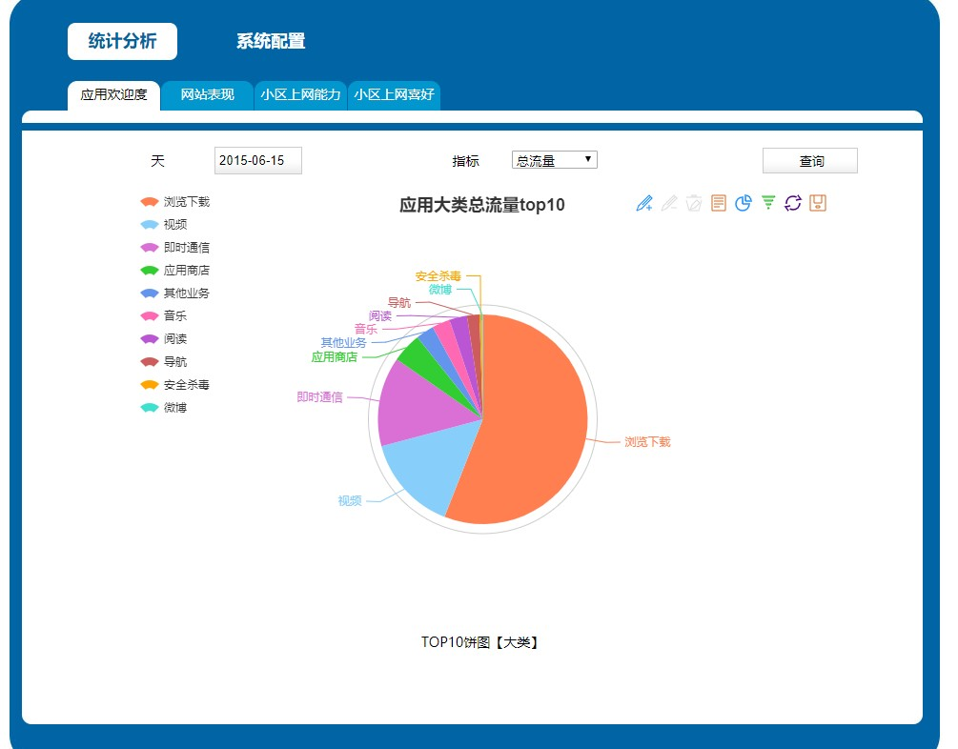
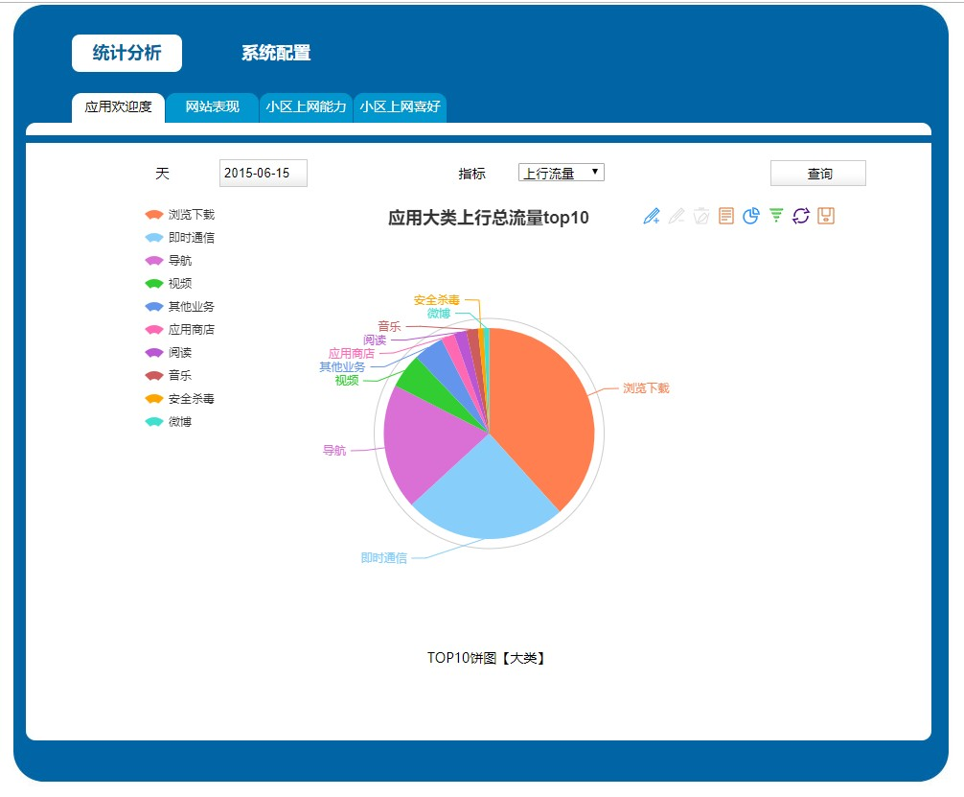
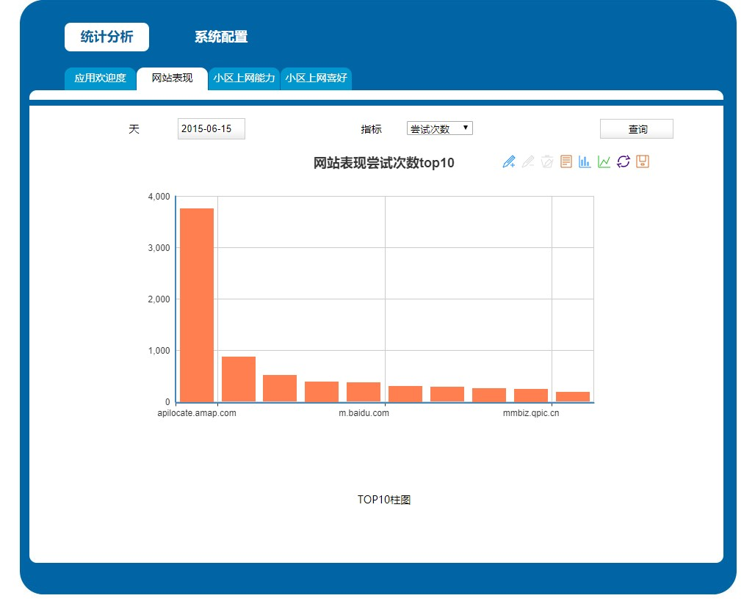
- 总结
在当代，我们已经被海量的数据包围。要从这些数据中提取出有价值的信息，就需要提供底层细节透明的分布式基础设施。HDFS的高容错性、高伸缩性等优点，允许将Hadoop部署到廉价的硬件上，构建分布式系统；MapReduce分布式计算框架可以再不了解分布式系统底层细节的情况下开发并行、分布的应用程序，重复利用大规模的计算资源。
通过此次实习，更加深一步的认识了大数据及Hadoop技术，对以后从事相关的专业有了进一步了解，同时大数据分析在未来也会显得越来越重要。

